Configuración del servicio WINDOWS de generación de archivos

Índice

Configuración del servicio WINDOWS de generación de archivos 1
Índice 2
Instalación del servicio. 3
Configuración general de la ejecución del servicio 3
Modificación del app.config 5
Hilera de conexión a la base de datos 5
Periodicidad de Ejecución de la generación de archivos 5
Otros valores a modificar 6

Los aspectos que deben ser considerados para la configuración del servicio son los siguientes.

Instalación del servicio.

Configuración general de la ejecución del servicio
El primer atributo a modificar es el tipo de inicio del servicio, el cual debe ser establecido como “Automático”

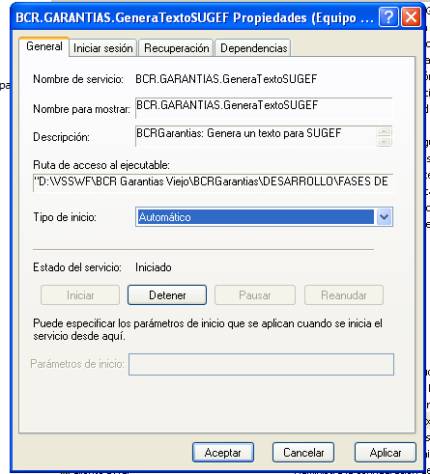

El segundo atributo a modificar es la cuenta con la cual el servicio va iniciar

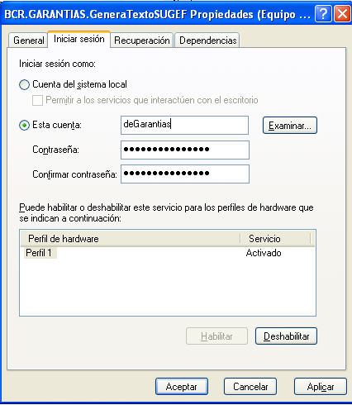

En este caso se debe establecer los atributos “Esta cuenta” con el usuario que de definió para ejecutar el proceso. Y los atributos “Contraseña” y “Confirmar Contraseña” con la contraseña establecida para el usuario.

Modificación del app.config

Hilera de conexión a la base de datos
Esta configuración se realiza en la sección de connectionStrings la llave que debe ser ajustada son las siguientes
Sql_Server: Conexión primaria a la base de datos de BCR Garantías, utilizada para acciones que se realizan con el “PROVIDER DE SQL SERVER de Microsoft, y se debe cambiar el valor del atributo connectionString, dicho valor se debe modificar con la encriptación de la cadena de que apunta al servidor de base de datos en producción. La encriptación se de debe realizar utilizando el utilitario de encriptación.
Sql_Server_OLDB: Conexión secundaria a la base de datos de BCR Garantías, utilizada para acciones que se realizan con objetos tipo OLE DB, y se debe cambiar el valor del atributo connectionString, dicho valor se debe modificar con la encriptación de la cadena de que apunta al servidor de base de datos en producción. La encriptación se de debe realizar utilizando el utilitario de encriptación.

Periodicidad de Ejecución de la generación de archivos
Esta configuración se realiza en la sección EsquemaEjecucion.
Los valores a ajustar son:
Atributo “PeriodicidadEjecucion” de la sección EsquemaEjecucion:

Los valores posibles son “Diaria”, “Semanal” y “Mensual”. Para el caso de la generación de estos archivos se debe establecer con el Valor “Diaria”.

Para la sub sección “Diaria” se deben establecer el atributos “HoraEjecucion” con la hora a partir de la cual se debe iniciar la generación de los archivos en el formato “HH:mm”.

Si el atributo “PeriodicidadEjecucion” se establecio con el valor “Semanal” se deben configurar las diversas sub secciones para cada día de la semana que se desea ejecutar el proceso; así para cada día se deben establecer los atributos “HoraEjecución” ” con la hora a partir de la cual se debe iniciar la generación de los archivos en el formato “HH:mm” y el atributo “EjecutarHoy” con los valores “true” en caso de que para ese día si se desee excluir o “false” si para ese día se va a omitir la generación de los archivos.

Si el atributo “PeriodicidadEjecucion” se establecio con el valor “Mensual” se deben configurar en la sub sección “Mensual” los atributos “Dia” con el día del mes que se desee ejecutar la generación de archivos y el atributo “HoraEjecución” con la hora a partir de la cual se debe iniciar la generación de los archivos.

Como ya se explico anteriormente el atributo “PeriodicidadEjecucion” de la sección “EsquemaEjecucion” se debe establecer con el valor “Diaria” y configurar la sub sección “Diaria” con el atributo “HoraEjecucion” con el valor “04:00”.

Otros valores a modificar
En la sección appSettings se deben configurar otros valores necesarios para la correcta ejecución del servicio, los mismos son:
BCRGARANTIAS.INTERVAL, el cual indica cada cuanto se va a realizar la verificación de si es necesario realizar la ejecución de los procesos de generación de archivo. Para esta llave configurar en “30” lo que indica que son 30 minutos.
BCRGARANTIAS.RUTAARCHIVOSSUGEF: Indica la dirección física en la cual seran depositados los archivos generados. Para esta llave configurar el valor en “”.
BCRGARANTIAS.USUARIOSERVICIO: Indica el valor que se le pasara como parametro a los procedimientos almacenados que retornaran los datos para generar los archivos. Para esta llave configurar el valor en “BCRGARANTIASERVICES”.
BCRGARANTIAS.NOMBREPROCESO: Indica el nombre interno del proceso de generación de archivos con que se conocera en el sistema de BCR Garantías. Para esta llave configurar el valor de “GENERAARCHIVOSUGEF”.

